# Instituto Federal de Educação, Ciência e Tecnologia de Santa Catarina – Câmpus Florianópolis

# Departamento Acadêmico de Eletrônica

# Curso de Engenharia Eletrônica

# TCC – Relatório de atividade 4

# Prof: Flabio A. B. Batista

# Aluno: Flavio de Faveri

## Modelagem de Conversor Buck por Representação em Variáveis de Estado

Objetivo: Modelar um conversor buck utilizando os conceitos de representação em variáveis de estado para obter seu modelo DC e linearizá-lo para obter seu modelo AC de pequenos sinais.

Como o conversor buck, inicialmente, é um sistema não linear devido a caracterítica da chave e do diodo, é necessário analisá-lo em duas etapas: quando a chave está fechada e o diodo não está conduzindo, e quando a chave está aberta e o diodo está conduzindo. A Figura 1a mostra o circuito do conversor Buck ideal a ser modelado. As Figuras 1b e 1c mostram as duas estapas a serem modeladas.

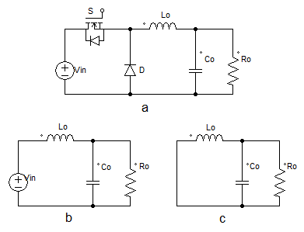

Figura 1 - a) Conversor Buck Ideal. b) Primeira etapa de funcionamento do conversor Buck. c) Segunda etapa de funcionamento do conversor Buck.

Nas etapas mostradas nas Figuras 1b e 1c o conversor aparece com a chave fechada e o diodo reversamente polarizado e a chave aberta e o diodo diretamente polarizado, respectivamente. Verifica-se que o sistema agora é linear e assim é possível aplicar as leis de Kirchhoff para a análise. Sendo assim, as equações (1) e (2) descrevem o circuito para a Figura 1b e as equações (3) e (4) descrevem o circuito para a Figura 1c, respectivamente.

|  |  |
| --- | --- |
| $$L\frac{d}{dt}i_{L}=-v_{C}+V_{in}$$ | (1) |
| $$C\frac{d}{dt}v_{C}=i_{L}-\frac{1}{R}v_{C}$$ | (2) |
| $$L\frac{d}{dt}i_{L}=-v_{C}$$ | (3) |
| $$C\frac{d}{dt}v_{C}=i_{L}-\frac{1}{R}v_{C}$$ | (4) |

Como os circuitos possuem dois elementos armazenadores de energia, pode-se retirar duas variáveis de estado do sistema. Neste caso se utilizará a corrente no indutor e a tensão no capacitor, conforme equacionado em (1) a (4). No entanto o sistema apresenta duas representações independentes em espaços de estados, como mostram as equações (5) e (6).

|  |  |
| --- | --- |
| $$K\dot{x}\left(t\right)=A_{1}x\left(t\right)+B_{1}u\left(t\right)$$ $$y(t)=C_{1}x\left(t\right)+E_{1}u(t)$$ | (5) |
| $$K\dot{x}\left(t\right)=A_{2}x\left(t\right)+B_{2}u\left(t\right)$$ $$y(t)=C_{2}x\left(t\right)+E_{2}u(t)$$ | (6) |

Onde para este caso, K é uma matriz contendo os valores de indutâncias e capacitâncias do sistema. As equações (1) e (2) são substituídas em (5) e as equações (3) e (4) são substituídas em (6), sendo necessário obter apenas uma representação única do conversor. Assim, aplica-se a estratégia do modelo médio, usada para este tipo de conversor.

O modelo médio é importante pois a partir dele são geradas as equações de estado de equilíbrio (modelo CC) e o modelo de pequenos sinais ac. O modelo CC é obtido a partir do conhecimento de que as frequências naturais do conversor, bem como de sua fonte de tensão, são muito menores que a frequência de chaveamento (Erickson, 2000). Sendo assim, tem-se que:

|  |  |
| --- | --- |
| $$0=AX+BU$$ | (7) |
| $$Y=CX+EU$$ | (8) |

Em que as componentes CC são:

* X = vetor de estados CC;
* U = vetor de entradas CC;
* Y = vetor de saídas CC;
* D = razão cíclica CC.

Sabe-se que as duas etapas de funcionamento estão atreladas aos tempos de chave fechada e chave aberta. Estes dizem respeito à razão cíclica (D) do conversor dentro de um período (T) de funcionamento. A primeira etapa ocorre de 0 até DT e a segunda, de DT até T, sendo D um valor localizado entre 0 e 1. Se os tempos das duas etapas forem equacionados, fica-se com D e 1-D, respectivamente. De modo que as matrizes do modelo médio são:

|  |  |
| --- | --- |
| $$A=A_{1}D+A_{2}(1-D)$$ | (9) |
| $$B=B_{1}D+B_{2}(1-D)$$ | (10) |
| $$C=C_{1}D+C_{2}(1-D)$$ | (11) |
| $$E=E_{1}D+E_{2}(1-D)$$ | (12) |

Resolvendo-se (7) e (8) para X e Y, respectivamente, tem-se um vetor de estados CC e um vetor de saída CC, conforme mostrado em (13) e (14).

|  |  |
| --- | --- |
| $$X=-A^{-1}BU$$ | (13) |
| $$Y=(-CA^{-1}BU+E)U$$ | (14) |

Agora, resolvendo-se (9), (10), (11) e (12) com as equações mostradas em (1) a (6), obtem-se o modelo CC do conversor Buck, conforme mostrado em (15).

|  |  |
| --- | --- |
| $$\left[\begin{matrix}L & 0 \\ 0 & C\end{matrix}\right]\left[\begin{matrix}{\dot{\overline{i}}}_{L} \\ {\dot{\overline{v}}}_{C}\end{matrix}\right]=\left[\begin{matrix}0 & -1 \\ 1 & -\frac{1}{R}\end{matrix}\right]\left[\begin{matrix}{\overline{i}}_{L} \\ {\overline{v}}_{C}\end{matrix}\right]+\left[\begin{matrix}1 \\ 0\end{matrix}\right]V_{in}$$ $$y=\left[\begin{matrix}0 & 1\end{matrix}\right]\left[\begin{matrix}{\overline{i}}_{L} \\ {\overline{v}}_{C}\end{matrix}\right]+\left[\begin{matrix}0 \\ 0\end{matrix}\right]V_{in}$$ | (15) |

Em (15) são dispostas as matrizes K, A, B, C e E, bem como as variáveis de estados (x) e de entrada (u). No entanto, em projetos de controle, utiliza-se o modelo linearizado que é obtido através do modelo ac de pequenos sinais descrito em (16).

|  |  |
| --- | --- |
| $$K\dot{\hat{x}}\left(t\right)=A\hat{x}\left(t\right)+B\hat{u}\left(t\right)+\{\left(A_{1}-A_{2}\right)X+\left(B_{1}-B_{2}\right)U\}\hat{d}(t)$$ $$\hat{y}(t)=C\hat{x}\left(t\right)+E\hat{u}\left(t\right)+\{\left(C_{1}-C_{2}\right)X+\left(E_{1}-E_{2}\right)U\}\hat{d}(t)$$ | (16) |

As variáveis x̂(t), û(t), ŷ(t) e d̂(t) são pequenas perturbações inseridas em torno de seus correspondentes CC que modelam variáveis ca. No caso deste trabalho, busca-se apenas a saída de tensão, por isso será considerada apenas a perturbação em d̂(t), fazendo û(t) igual a zero. Desse modo, as matrizes linearizadas são:

|  |  |
| --- | --- |
| $$A_{p}=K^{-1}A$$ | (17) |
| $$B_{p}=K^{-1}\{\left(A_{1}-A_{2}\right)X+\left(B_{1}-B_{2}\right)U\}$$ | (18) |
| $$C_{p}=C$$ | (19) |
| $$E_{p}=\left(C_{1}-C_{2}\right)X+\left(E_{1}-E_{2}\right)U$$ | (20) |

Quando da execução de (17), (18), (19) e (20), os valores de X já são conhecidos de (13) e U será dado pelo vetor de entradas CC, que neste é a fonte de tensão da entrada do conversor Buck. O resultado obtido para as matrizes linearizadas é mostrado em (21), considerando os valores de projeto utilizados para o conversor Buck descritos abaixo:

* Vin = 36,95 V;
* Vout = 20 V;
* D = 0,54;
* Lo = 437µ H;
* Co = 4,1µ F;
* Ro = 11,4 Ω;

|  |  |
| --- | --- |
| $$A_{p}=\left[\begin{matrix}0 & -2,29e3 \\ 2,44e5 & -2,14e4\end{matrix}\right] B_{p}=\left[\begin{matrix}8,45e4 \\ 0\end{matrix}\right] C_{p}=\left[\begin{matrix}0 & 1\end{matrix}\right] E_{p}=0$$ | (21) |

Os valores do vetor de estados CC e do vetor de saída CC são mostrados em (22).

|  |  |
| --- | --- |
| $$X=\left[\begin{matrix}1,75 \\ 20\end{matrix}\right] Y=20$$ | (21) |

Os valores de X em (22) são, respectivamente, a corrente média no indutor e a tensão média na saída do conversor (ou no capacitor). O valor de Y é a tensão média, que é a variável que se busca, neste trabalho, para o projeto de controle. Para a verificação do modelo, utilizaram-se o software Matlab que calcula e simula o modelo a partir das inserção das variáveis de entrada e das equações aqui discutidas e o software PSIM que simula o circuito para verificação da resposta do modelo.

Como o objetivo é verificar se a linearização do modelo confere com a realidade, aplicou-se no mesmo uma perturbação em torno do valor de razão cíclica CC (que neste projeto corresponde a D = 0,54). Esta perturbação (d̂) teve amplitude de 0,04, indo de 0,52 a 0,56. Nos simuladores, isto correspondeu a um degrau de razão cíclica e, portanto, mediu-se na saída do modelo linearizado do conversor a resposta à perturbação em torno de D (razão cíclica).

A Figura 2 mostra o resultado da simulação no Matlab e PSIM. Como se pode observar, as formas de onda e magnitudes são idênticas, comprovando que o modelo funciona e responde pelo sistema do conversor Buck proposto. Na Figura 2b, correspondente ao PSIM, a forma de onda vermelha corresponde à tensão de saída simulada em um circuito de conversor Buck, por isso, pode-se constatar a ondulação da tensão em saída, que em projeto foi dimensionada para 2%, e que na simulação corresponde a este valor. A forma de onda azul mostra a simulação da função de transferência do modelo obtida no Matlab. Importante ressaltar que a simulação do Matlab não é da função de transferência, mas sim do sistema formado pelas matrizes Ap, Bp, Cp e Ep.

 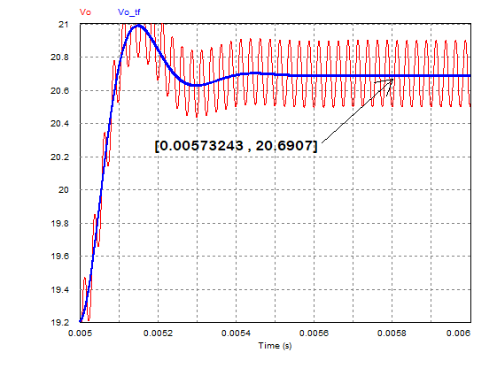

Figura 2 – a) Resposta à perturbação (d̂) da modelagem com saída em tensão do conversor Buck no Matlab b) Resposta à pertubação (d̂) da modelagem com saída em tensão do conversor Buck no PSIM

Outro teste feito com o modelo foi o de aumentar a distância da perturbação em relação ao ponto de estabilidade. Agora a amplitude de d̂ passou a ser de 0,1, indo de 0,49 a 0,59. A Figura 3 demonstra o resultado deste teste e se pode verificar que o modelo continua correspondendo ao conversor quando se compara a Figura 3a (simulação do sistema matricial no Matlab) e 3b (simulação do conversor e da função de transferência do mesmo no PSIM). Uma mudança obtida neste teste foi a diminuição da ondulação da tensão de saída (Figura 3b), apesar de que, percentualmente a ondulação é a mesma, ou seja, aumentando-se a amplitude da perturbação diminui-se a diferença entre a tensão de saída do conversor e sua componente média (que se extrai da função de tranferência e/ou do modelo).

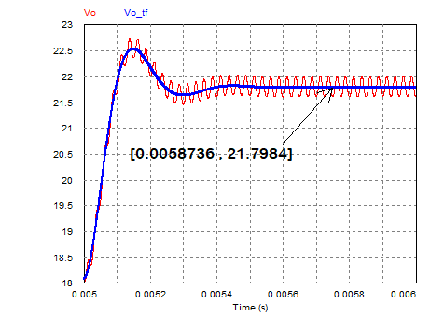

Figura 3 – a) Resposta à perturbação (d̂) da modelagem com saída em tensão do conversor Buck no Matlab b) Resposta à pertubação (d̂) da modelagem com saída em tensão do conversor Buck no PSIM